

ПРЕДСТАВИТЕЛЬНОЕ СОБРАНИЕ
БАБАЕВСКОГО МУНИЦИПАЛЬНОГО ОКРУГА

Р Е Ш Е Н И Е

от 03.10.2024 № 443
г. Бабаево

О внесении изменения в решение
Представительного Собрания
Бабаевского муниципального округа
от 15.11.2022 № 87 «О создании Управления
имущественных и земельных отношений
администрации Бабаевского муниципального
округа Вологодской области»

В целях приведения в соответствие с действующим законодательством, Представительное Собрание Бабаевского муниципального округа Вологодской области

РЕШИЛО:
1. Внести в решение Представительного Собрания Бабаевского муниципального округа Вологодской области от 15.11.2022 № 87 «О создании Управления имущественных и земельных отношений администрации Бабаевского муниципального округа Вологодской области» следующее изменение:
дополнить пункт 3.6. раздела 3 Положения подпунктом 3.6.6. следующего содержания:
«3.6.6. Осуществляет муниципальный жилищный контроль на территории Бабаевского муниципального округа Вологодской области».
2. Настоящее решение подлежит опубликованию в официальном вестнике «НЖ» районной газеты «Наша жизнь» и размещению на официальном сайте администрации Бабаевского муниципального округа в информационно – телекоммуникационной сети «Интернет».

Председатель  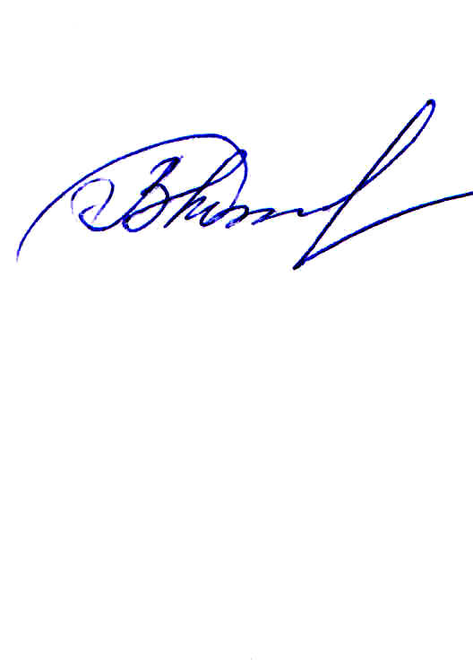  Представительного Собрания Бабаевского муниципального округа  Вологодской области |  | Глава Бабаевского муниципального округа Вологодской области  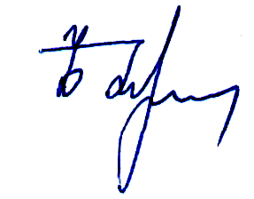
___________________О.В. Морозова |  | ________________Ю.В. Парфенов

